Nova personalização de massa
B&R revela grande inovação no SPS IPC Drives
A B&R iniciará a sua aparição na SPS IPC Drives com uma grande apresentação na terça-feira, 28 de novembro às 9:30. No stand 206 no corredor 7, o especialista em automação apresentará uma solução que será fundamental na próxima era de personalização em massa. "Estamos revolucionando a forma como os materiais se movem através do processo de fabricação", anuncia o diretor-gerente da B&R, Hans Wimmer.
O stand da B&R também contará com uma demonstração ao vivo apresentando suas soluções de IoT Industrial e conectividade em nuvem. OPC UA TSN permitirá o acesso em tempo real a gêmeos digitais baseados em nuvem. Através de processos mecânicos mais perfeitamente orquestrados, a tecnologia de comunicação ajudará a acelerar os tempos de ciclo e aumentar a produtividade. Como membro ativo dos principais grupos de trabalho e consórcios, a B&R está impulsionando as inovações na padronização e interoperabilidade que serão cruciais para alcançar a conectividade Industrial IoT.
Novos componentes mapp
Os visitantes da exposição também verão as últimas adições à plataforma de Tecnologia mapp da B&R. Tendo revolucionado o desenvolvimento do software de automação, substituindo programação tediosa por configuração simples, o mapp agora oferece blocos de software inteligentes e prontos para controle de guindaste e aplicações hidráulicas.

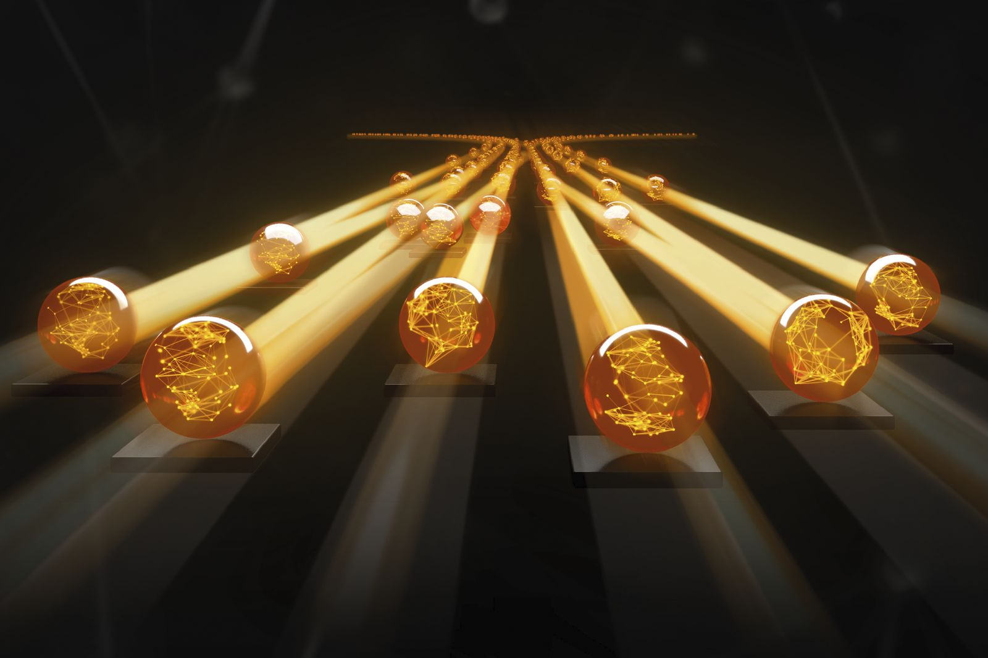
A B&R estará iniciando a exposição deste ano com um grande evento de inauguração no stand 206 no corredor 7.

Sobre a B&R
A B&R é uma empresa de automação inovadora com sede na Áustria e escritórios em todo o mundo. Como líder global em automação industrial, a B&R combina tecnologia de ponta com engenharia avançada para fornecer aos clientes em praticamente todas as indústrias soluções completas para automação de máquinas e fábricas, controle de movimento, IHM e tecnologia de segurança integrada. Com padrões de comunicação de fieldbus industriais como POWERLINK e openSAFETY, bem como o poderoso ambiente de desenvolvimento de software do Automation Studio, a B&R está constantemente redefinindo o futuro da engenharia de automação. O espírito inovador que mantém a B&R na vanguarda da automação industrial é impulsionado pelo compromisso de simplificar processos e superar as expectativas dos clientes.
Para mais informações, visite www.br-automation.com

